[Thực hành] Chỉ mục trong MySql

Mục tiêu
Thực hành tạo chỉ mục trong MySql

Mô tả
Sử dụng cơ sỡ dữ liệu sẵn có so sánh về tốc độ khi đánh index cho các trường

Hướng dẫn
Bước 1: Download cơ sở dữ liệu mẫu classicmodels tại đường link sau:
http://www.mysqltutorial.org/mysql-sample-database.aspx
Trong cơ sở dữ liệu classicmodels, chúng ta có bảng customers như sau:
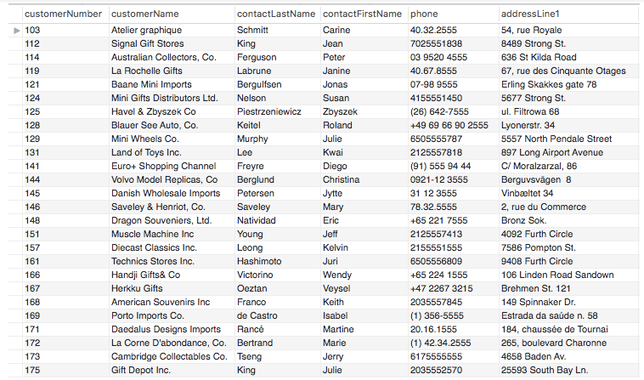
Và để tìm thông tin của khách hàng có tên là Land Of Toys Inc., bạn sẽ query như sau:
SELECT * FROM customers WHERE customerName = 'Land of Toys Inc.';
MySQL biết rằng phải tìm ở bảng customres nhưng nó sẽ không biết bắt đầu từ đâu. Thậm chí nó cũng không biết trước rằng có bao nhiêu kết quả . Do đó nó sẽ duyệt qua tất cả danh sách (ví dụ hơn 500.000 khách hàng) để tìm thông tin về Julie King.
Index là 1 file riêng biệt được lưu trữ ở máy chủ và chỉ chứa những Fields mà bạn muốn nó chứa. Nếu bạn tạo 1 Index cho Field customerName (tên khách hàng), MySQL sẽ dễ dàng tìm ra được mã số 1 cách nhanh chóng. Ví dụ như quyển sách, khi cần tìm 1 thông tin, ta thường lật ngay tới phần “Mục Lục” và tìm từ đó để tăng tốc độ tìm. Và việc tạo ra Index này sẽ làm bạn thấy Database của bạn chạy nhanh 1 cách khác thường.
Nhưng trước khi sửa lại cấu trúc của table ở trên, chúng ta khảo sát 1 chút về cách theo dõi kết quả “Tăng tốc MySQL” mà bạn đang làm. Hãy sử dụng lệnh EXPLAIN
Cú pháp:
EXPLAIN Query;
Bằng lệnh này bạn sẽ nhận ra được với câu Query của bạn, điều gì đang xảy ra và kiểu kết hợp (Join) nào đang diễn ra bên trong.
EXPLAIN SELECT * FROM customers WHERE customerName = 'Land of Toys Inc.';
- table : Bảng nào đang liên quan đến output data
- type : Đây là thông tin quan trọng, nó cho chúng ta biết kiểu query nào nó đang sử dụng. Mức độ từ tốt nhất đến chậm nhất như sau: system, const, eq_ref, ref, range, index, all
Nhìn lại câu query của chúng ta mới thật khủng khiếp. Không có Possible_keys nào được sử dụng, MySQL phải duyệt qua 17123 bản ghi mới tìm ra cái ta cần (Hãy tưởng tượng 1 Forum sẽ có đến hơn 500.000 bản ghi).
Các bạn thêm chỉ mục cho bảng customers như sau:
ALTER TABLE customers ADD INDEX idx_customerName(customerName);
EXPLAIN SELECT * FROM customers WHERE customerName = 'Land of Toys Inc.';
- possible_keys : Đưa ra những Index có thể sử dụng để query
- key : và Index nào đang được sử dụng
- key_len : Chiều dài của từng mục trong Index
- ref : Cột nào đang sử dụng
- rows : Số hàng (rows) mà MySQL dự đoán phải tìm
- extra : Thông tin phụ, thật tệ nếu tại cột này là “using temporary” hay “using filesort”
Tốt hơn nhiều rồi, kiểu TYPE = ref có nghĩa rằng MYSQL hiểu ra chỉ có 1 hàng đúng với ý ta, và thể hiện qua cột Rows = 1, kiểu key= idx_customerName được sử dụng và chiều dài key_len là 52.Chỉ tìm 1 hàng tất nhiên rằng tốt hơn nhiều so với tìm 17123 hàng.
Vậy câu hỏi đặt ra là, nếu tôi muốn thêm Index cho những cột mà có thể có nhiều hơn 1 kết quả khi query thì sao?
Bạn có thể Add index theo cặp như bạn add index cho cặp contactFirstName và contactLastName.
ALTER TABLE customers ADD INDEX idx_full_name(contactFirstName, contactLastName);
EXPLAIN SELECT * FROM customers WHERE contactFirstName = 'Jean' or contactFirstName = 'King';
Để xoá chỉ mục trong bảng, bạn làm như sau:
ALTER TABLE customers DROP INDEX idx_full_name;
Checkout sang nhánh develop để xem mã nguồn tham khảo: https://github.com/codegym-vn/jwbd-using-index

Hướng dẫn nộp bài:
up bài tập lên github
paste link github vào phần nộp bài

